Projet HoneyBee pour particulier



**2014/2015**

LUDWIG Alexandre

BILLOT Alexandre

LATTRECHE Maxime

STIR2

Contenu

I) Présentation du système et expression du besoin 2

II) Diagrammes 3

a) Diagramme des cas d’utilisation 3

b) Déploiement et configuration d’exploitation 4

c) Matériel/logiciels 5

d) Diagramme d'activités 7

III) Tâches des étudiants 8

# Présentation du système et expression du besoin

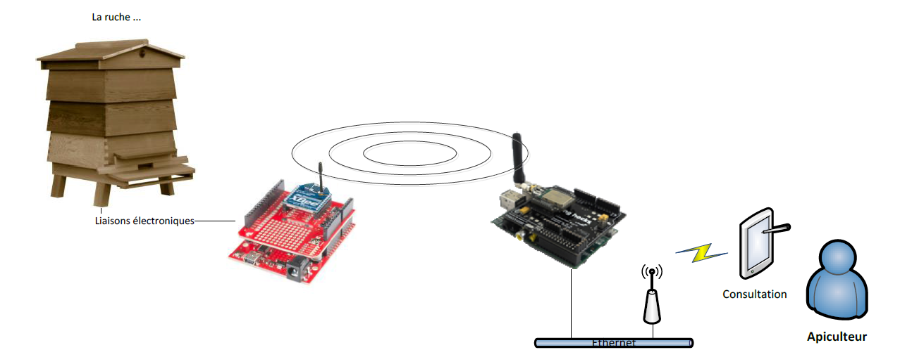

Aujourd’hui, l’apiculteur, qu’il soit amateur ou professionnel, doit être informé de l’état de son ruché.

Un amateur, installe au fond de son jardin une ruche, celle-ci doit l’informer en direct de son état afin d’anticiper la miellée sans déranger ses abeilles.

Quel que soit l’installation, le système doit permettre une surveillance du rucher de manière simple et précise. Il informe le particulier essentiellement du poids et de la température de sa ruche.

Le système permettra à l’apiculteur ici essentiellement d’anticiper la miellée (pic d'activité des essaims d'abeilles au cours duquel la production de miel est la plus intense.) et peut être d’éviter un essaimage (phénomène observé dans les ruches d'abeilles, quand une partie des abeilles quittent la ruche avec une reine pour former une nouvelle colonie.) non contrôlé en manipulant trop souvent sa ruche.

# Diagrammes

## Diagramme des cas d’utilisation

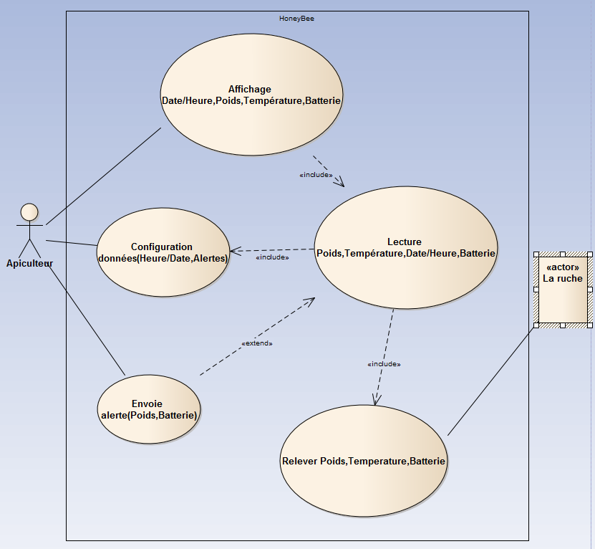

Notre projet contient donc 2 acteurs, un apiculteur (acteur humain) et une ruche (acteur non humain). La principale activité est la lecture des données tel que le poids, la température qui sont essentielles de la ruche mais également la date/heure et la tension de la batterie, cela grâce à des calculateurs et modules.

La lecture des informations va évidemment inclure de relever les données (Poids, Température, Date/Heure, Tension) de la ruche. L’apiculteur lui va pouvoir à partir de son Smartphone, voir afficher les informations de la ruche qui lui intéresse. La possibilité de configurer éventuellement les alertes ou même la date/heure. L’apiculteur se verra recevoir une alerte lorsque le poids franchit un certain seuil (à la hausse ou à la baisse).

## Déploiement et configuration d’exploitation

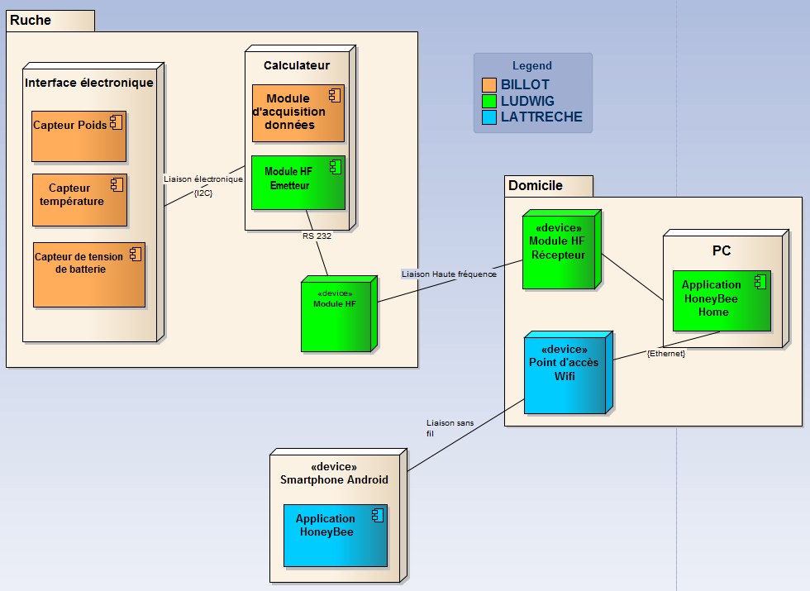

Dans notre système étudié, nous avons une ruche et le domicile de l’apiculteur. La ruche présente dans le système est équipée de capteurs (Poids, température et de tension) utile pour relever ces informations qui sont essentielles pour l’apiculteur. Le calculateur Panda est choisi pour ce qui est de l’acquisition des données, sur celui-ci est équipé d’un module XBee(Emetteur) relié en série (liaison RS232) à un module Haute fréquence qui envoie les informations au module XBee(Récepteur). Une fois la communication établie, les données sont transmises et visibles sur l’application IHM de l’apiculteur sur son PC ou il peut s’il le veut configurer alertes du poids de la ruche ou la batterie. L’apiculteur peut quant à lui étant à son domicile ou non afficher les informations concernant sa ruche (Poids, Température, Niveaux batterie, Date/Heure) depuis son Smartphone.

Un logiciel serveur permet, par l’acquisition de données sur calculateur, de réaliser des campagnes d'acquisition. Le suivi journalier de ces campagnes s’affiche sur le smartphone de l’apiculteur.

## c) Matériel/logiciels

*Xbee*

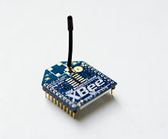

Le xbee est un module émetteur ou récepteur basé sur la norme [IEEE](http://fr.wikipedia.org/wiki/IEEE) [802.15.4](http://fr.wikipedia.org/wiki/802.15.4) pour les réseaux à dimension personnelle.

On retrouve donc cette norme dans des « environnements embarqués » où la consommation est un critère de sélection.

Cet appareil sera utilisé dans notre système car il propose un prix bas, une facilité de configuration et une faible consommation d'énergie.

*Calculateur PANDA*

La carte électronique FEZ "PANDA II" est conçue sur la base d'un puissant processeur 32 bits ARM7™ cadencé à 72 MHz. Elle est compatible avec les cartes Arduino et ses cartes d'extensions programmables et debuggables sous environnement Microsoft™ .NET Micro Framework™.  Les utilisateurs peuvent ainsi écrire très simplement leur code à l'aide du logiciel gratuit Microsoft Visual C# Express.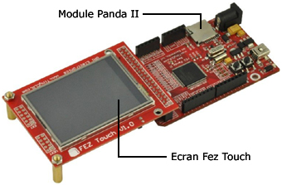 Nous utilisons cette carte par intérêt pour son prix bas, ses liaisons i2c disponibles, et sa capacité à supporter des capteurs de température pour notre système .

***DEVIS MATERIEL:***

**Smartphone iNew U1 Android** (http://www.lenteen.fr/smartphoneandroid/inew-u1-telinu1.html) **: 55 €**

**Calculateur FEZ Panda** (http://www.arobose.com/shop/microcontroleurs-robot/78-carte-fez-panda-ii.html) **: 30 €**

**Pile 9V rechargeable** (http://www.amazon.fr/Duracell-Pile-Rechargeable-9V-6LR61/dp/B0002FQXJK/ref=sr_1_2?ie=UTF8&qid=1421671602&sr=8-2&keywords=9v+rechargeable) **: 10 €**

**Module thermomètre compatible avec la carte panda** (http://www.lextronic.fr/P20639-module-fez-thermometre.html)**:** **6€**

**2 modules Xbee HF** (http://www.robotshop.com/eu/fr/module-xbee-1mw-maxstream-sfe-antenne-fil.html?gclid=CN798YCMoMMCFSoKwwodNngAug) **: 45 €**

**Pèse personne Tefal PP1100V0** (http://www.amazon.fr/Tefal-PP1100V0-Personne-Classic-metal/dp/B004H1UZXK/ref=sr_1_1?ie=UTF8&qid=1421671855&sr=8-1&keywords=pese+personne+tefal) **: 20 €**

**Total : 55 + 30 + 10 + 6 + 45 +20 = 166 €**

## d) Diagramme d'activités

***Diagramme ruche (Collecte et envoie d'informations)***

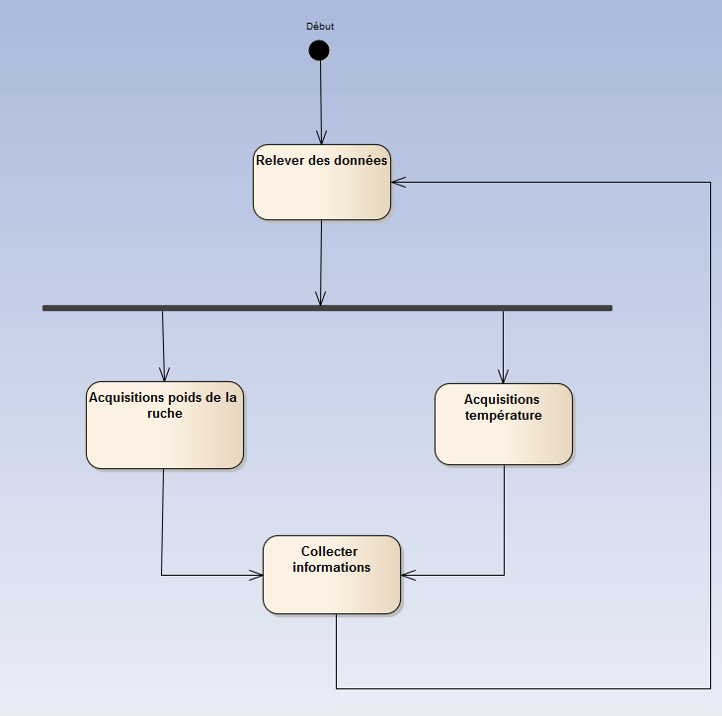

Les capteurs de température et de poids intégré à la ruche vont permettre de relever les données correspondant à la ruche. Puis le calculateur va faire l’acquisition des données(Module) et les traiter.

Une fois les informations collectés, le système revient à au début, le système reboucle.

***Diagramme application Smartphone***

# III) Tâches des étudiants

## - Etudiant A (BILLOT)

Acquisitions des données :

* Poids de la ruche
* Température
* Niveaux de batterie

## - Etudiant B (LUDWIG)

* Prise en charge de la communication avec calculateur PANDA et module XBee
* Prise en charge poste PC

## -Etudiant C (LATTRECHE)

* Prise en charge de l’application Android pour l’apiculteur